**包 括 だ よ り**

発行所

泉大津市地域包括支援センター

（泉大津市社会福祉協議会）

℡ 0725-21-0294

〒595-0026泉大津市東雲町9-54

P1（第54号） 　　　　　　　　泉大津市地域包括支援センター新聞　　　　2023年(令和5年)6月　夏号

P1（第41号） 　　　　　　　　泉大津市地域包括支援センター新聞　　　　2019年(平成31年)6月　夏号

**Ｑ．若い人たちへ**

**Ａ．**私も若いころは暴飲暴食で、　通勤も車が多かったので、歩くこともなかったんですが、こうして年齢と共に自然と必要なことを取り　入れていくんですよね。なので、　今は仕事も遊びもがむしゃらに　頑張ってください。

**Ｑ．これまでの生活を振り返って**

**Ａ．**府庁時代にはなんとか府民の　皆様のために力になれないかと　思い、仕事に邁進しましたが、振り返ると大切なことは【和】が　大事と切実に思います。これはやはり　課長になった４０代前半のころに　気づけたんです。

そこから今も

この考えでおり

ます。

**Ｑ．健康（元気）の秘訣は？**

**Ａ．**63歳からは、まずは朝のラジオ体操。穴師神社まで歩いて行き、公園でストレッチ。概ね１万歩は　歩いていました。今はラジオ体操は欠かせませんが、古池公園を２周　して、10～15分のストレッチ。　　概ね５千歩くらいは歩くように　しています。

でもね、最近思うんですが、家内が昭和３０年からずーっと、今も野菜ジュースを作ってくれていて毎朝飲んでるんですけど、（元気の秘訣は）これちゃうかな！？

**Ｑ．今の楽しみは？**

**Ａ．**ゴルフに行くのが楽しみでしたが、今年運転免許証を返納しようと　思っています。なので、以前から考えていた電動カートを買おうと思っています。電動カートの運転を夫婦で　楽しめたらなぁと今から楽しみです。

**Ｑ．一番良かった頃は？**

**Ａ．**仕事では、２・３年で別部署に　　配置換えを繰り返すんですが、係長の頃が本当に大変でしんどかったけれど、常に周りに助けてもらったので、　　何とか踏ん張れたと実感しています。　　そこを踏まえての課長時代が、一番　楽しかったかな。私は人に恵まれ　　ました。

プライベートでは、子どもたちがちゃんと育ってくれました。でもこれは、うちの【家長】のおかげなんです。私は家内について行く。何といってもうちは【婦唱夫随】。

本当に私は人に恵まれました。

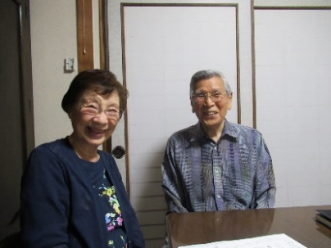

池園町

**杉浦司郎様**

91歳

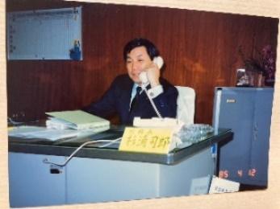

府庁時代の杉浦さん

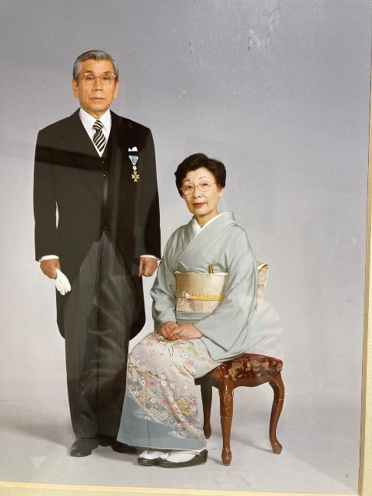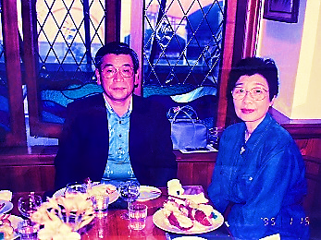



**編集後記**

ずっと笑いっぱなしで素敵な時間を

過ごさせて頂き、人生を送る上での

ヒントをたくさんもらいました。



P2（第54号） 　　　　　　　　泉大津市地域包括支援センター新聞　　　　2023年(令和5年)6月　夏号

